11 aprilie 2025

**Statistica şomajului înregistrat la nivelul judeţului Dolj in luna februarie 2025.**

La sfârșitul lunii februarie 2025, rata șomajului înregistrat la nivelul judeţului Dolj a fost de 9,04% corespunzătoare unui număr total de 20.771 şomeri, din care 9.423 femei.

Din totalul de 20.771 persoane înregistrate în evidențele AJOFM Dolj, 1.821 erau beneficiari de indemnizaţie de şomaj, iar 18.950 erau șomeri neindemnizați.

În ceea ce privește mediul de rezidență, 19.261 șomeri provin din mediul rural și 1.510 sunt din mediul urban.

Structura șomajului pe grupe de vârste se prezintă sugestiv astfel:

|  |  |
| --- | --- |
| Grupa de vârstă | Stoc la februarie 2025 |
| Total | 20.771 |
| < 25 ani | 1.754 |
| între 25-29 | 1.389 |
| între 30-39 | 4.138 |
| între 40-49 | 5.194 |
| între 50-55 | 3.925 |
| peste 55 ani | 4.371 |

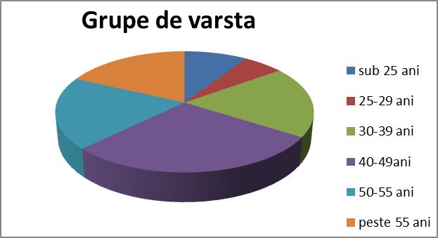

Șomerii fără studii şi cei cu nivel de instruire primar au ponderea cea mai mare în totalul şomerilor înregistraţi în evidenţele AJOFM Dolj (43 %), urmaţi de cei cu nivel de instruire gimnazial (30 %), iar

18 % au absolvit învăţământ liceal/postliceal. Șomerii cu nivel de instruire profesional reprezintă 10 % din totalul șomerilor înregistrați, iar cei cu studii superioare au o pondere de 1.7 %.